
ВОЛГОГРАДСКАЯ ОБЛАСТЬ
ЖИРНОВСКИЙ МУНИЦИПАЛЬНЫЙ РАЙОН
БОРОДАЧЕВСКОЕ СЕЛЬСКОЕ ПОСЕЛЕНИЕ

ПОСТАНОВЛЕНИЕ

от 12.02.2019 № 12
«Об установлении объема сведений об объектах учета реестра имущества, находящегося в муниципальной собственности Бородачевского сельского поселения, подлежащих размещения на официальном сайте в сети «Интернет», а так же сроков размещения и порядка актуализации таких сведений»

Во исполнение подпункта «г» пункта 2 перечня поручений Президента Российской Федерации по итогам заседания Государственного Совета Российской Федерации от 05.04.2018 №Пр-817ГС, в соответствии с Приказом Минэкономразвития РФ от 30 августа 2011 года № 424 «Об утверждении Порядка ведения органами местного самоуправления реестров муниципального имущества»,

ПОСТАНОВЛЯЮ:
1. Установить объем сведений об объектах учета реестра имущества, находящегося в муниципальной собственности Бородачевского сельского поселения Жирновского муниципального района Волгоградской области, подлежащих размещению на сайте администрации Бородачевского сельского поселения в сети «Интернет», согласно приложению к настоящему постановлению.
2. Установить, что сведения об объектах учета реестра имущества находящегося в муниципальной собственности Бородачевского сельского поселения Жирновского муниципального района Волгоградской области, подлежат размещению и ежегодной актуализации на официальном сайте администрации Бородачевского сельского поселения в сети «Интернет».
3. Установить, что сведения об объектах учета реестра имущества находящегося в муниципальной собственности Бородачевского сельского поселения Жирновского муниципального района Волгоградской области размещаются ежегодно до 1 февраля.
4. Отделу бухгалтерского учета (главный бухгалтер Быкова Л.Ф.) обеспечить размещение в установленный срок сведений об объектах учета реестра имущества, находящегося в муниципальной собственности Бородачевского сельского поселения Жирновского муниципального района Волгоградской области, на официальном сайте Бородачевского сельского поселения Жирновского муниципального района Волгоградской области в сети «Интернет».
5. Постановление вступает в силу после его подписания.

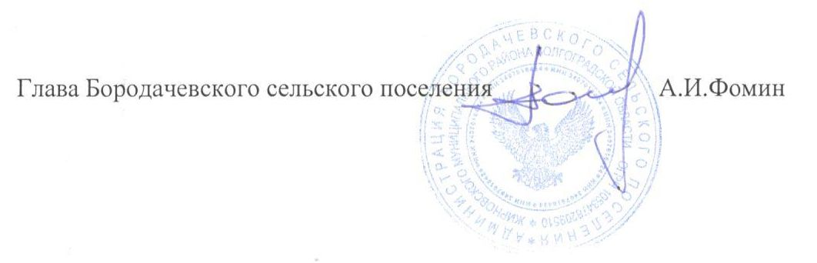

Приложение
к постановлению
от «12» февраля 2019 №12

Объем сведений об объектах учета реестра имущества,
находящегося в муниципальной собственности Бородачевского сельского поселения, подлежащих размещению на сайте
администрации Бородачевского сельского поселения в сети «Интернет»

- Земельный участок:
- кадастровый номер
- адрес (местонахождение)
- площадь
- категория земель
- вид разрешенного использования
- кадастровая стоимость
- балансовая стоимость
- сведения об ограничениях и обременениях правами третьих лиц

- Здание, помещение, сооружение, объект незавершенного строительства:
- вид объекта
- наименование
- адрес (местоположение)
- кадастровый номер
- площадь (протяженность)
- кадастровая стоимость
- балансовая стоимость
- сведения об ограничениях и обременениях правами третьих лиц

- Движимое имущество:
- наименование
- сведения об ограничениях и обременениях правами третьих лиц

